KubeIaaS-DMT迁移工具功能介绍
KubeIaaS-DMT 是 EIS 边缘智能小站面向虚拟机迁移场景提供的可视化工具，支持从VMware、OpenStack、KubeVirt和oVirt 虚拟化平台迁移到EIS平台。KubeIaaS-DMT平台围绕“连接环境、选择虚拟机、配置目标资源、创建迁移任务、跟踪执行结果”组织功能，让管理员在一个控制台内完成迁移准备、执行监控和异常处置。
控制台以易理解的名称呈现迁移状态和操作结果，并针对网络设备、安全设备等特殊镜像提供可选的兼容设置。用户无需了解内部实现，即可按向导完成迁移。

1、迁移总览：迁移流程与运行状态集中展示
迁移总览是进入控制台后的统一工作台。页面通过清晰的迁移引导说明四项关键准备：连接源端与目标端、选择源端虚拟机、确认网络与存储配置、创建并执行迁移任务。网络与存储配置既可提前准备，也可在创建任务时直接完成。
总览同步展示迁移中、已完成、失败等任务数量，并列出最近活动的六项迁移任务。状态卡片和任务记录均可直接进入对应列表或详情，便于快速定位正在执行或需要处理的任务。
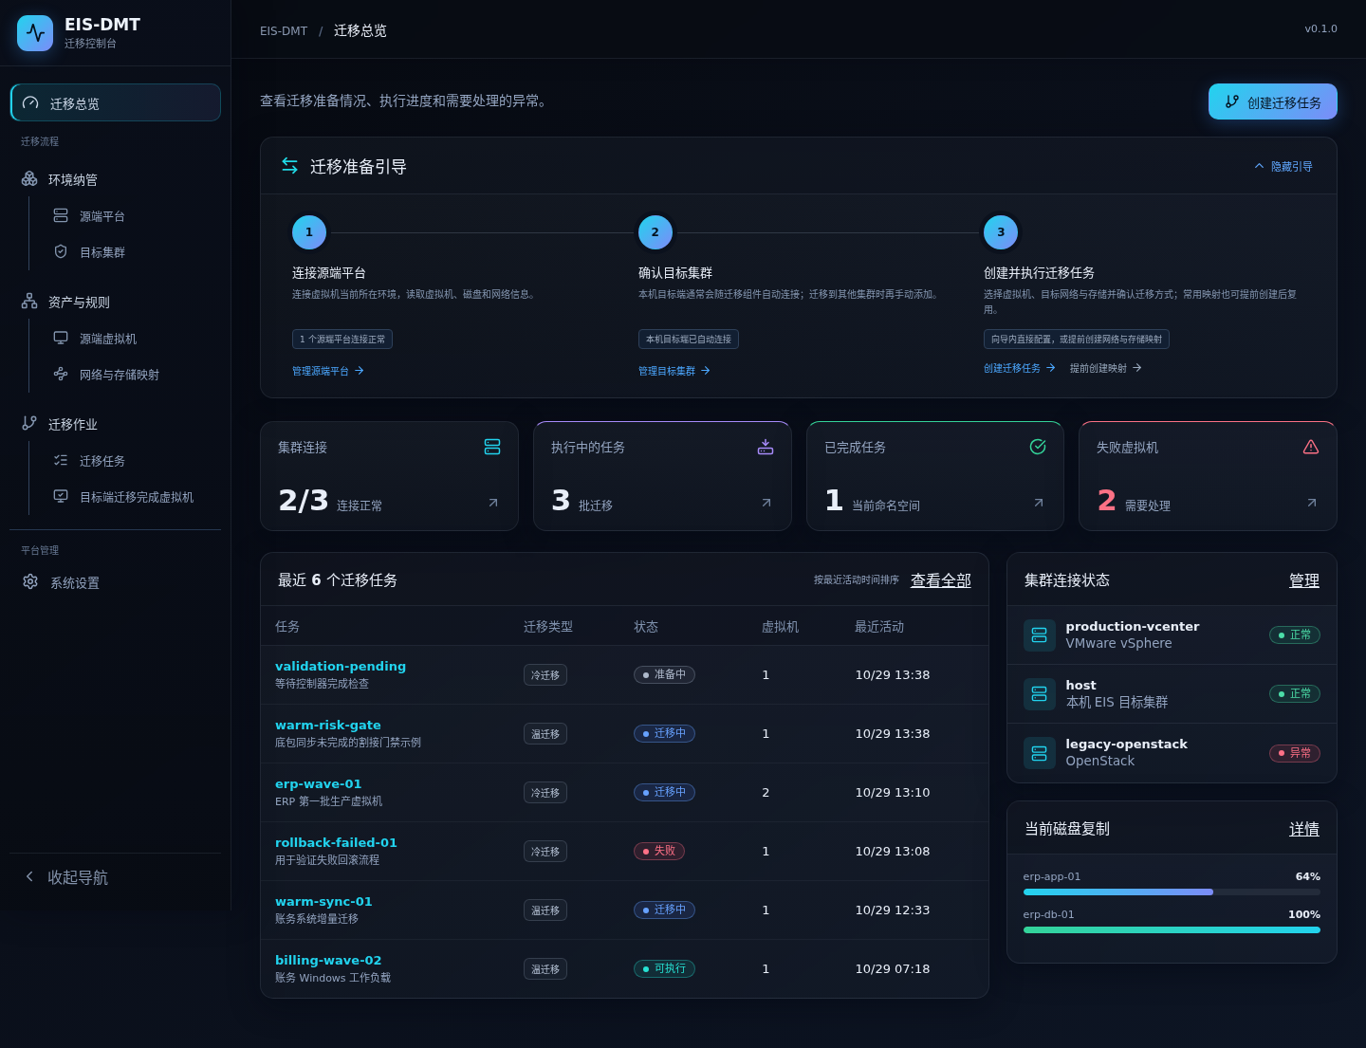
迁移总览

2、环境连接：清晰区分源端平台和EIS目标集群
环境连接分为源端平台（VMware、OpenStack、KubeVirt和oVirt ）和 EIS 目标集群两个独立入口，分别说明“从哪里迁出”和“迁移到哪里”。用户可新增、编辑、检查或删除连接，并查看连接状态及已发现的资源数量。
本机 EIS 目标集群通常会自动出现在目标集群列表中，无需重复添加；迁移到其他 EIS 集群时，可由管理员手动添加目标连接。连接表单对证书检查等选项提供简明说明，帮助用户理解开启或关闭后的影响。
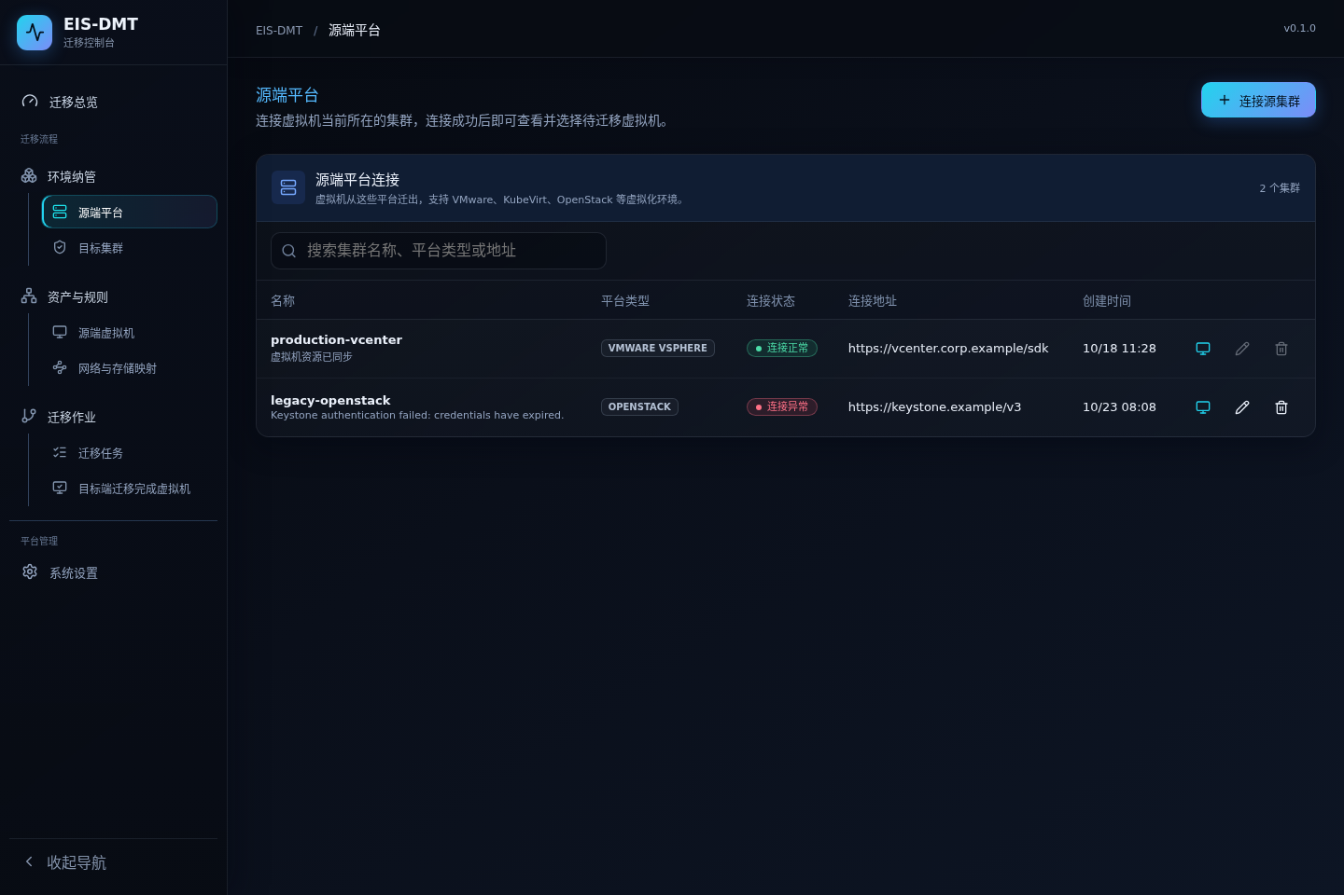
源端平台与目标集群

3、源端虚拟机：资源信息、迁移风险与任务入口
源端虚拟机页面按平台和资源空间展示已发现的虚拟机，并提供名称搜索、状态筛选和批量选择。列表集中呈现处理器、内存、配置磁盘容量、网络、运行状态等关键信息，方便管理员在迁移前核对资源规模。
控制台将发现的问题区分为阻塞、警告和提示，并明确标注是否影响迁移。将鼠标停留在问题标识上即可查看原因和处理建议。对于可迁移的虚拟机，用户可直接点击“创建迁移任务”；多台虚拟机也可批量加入同一任务，减少页面往返。
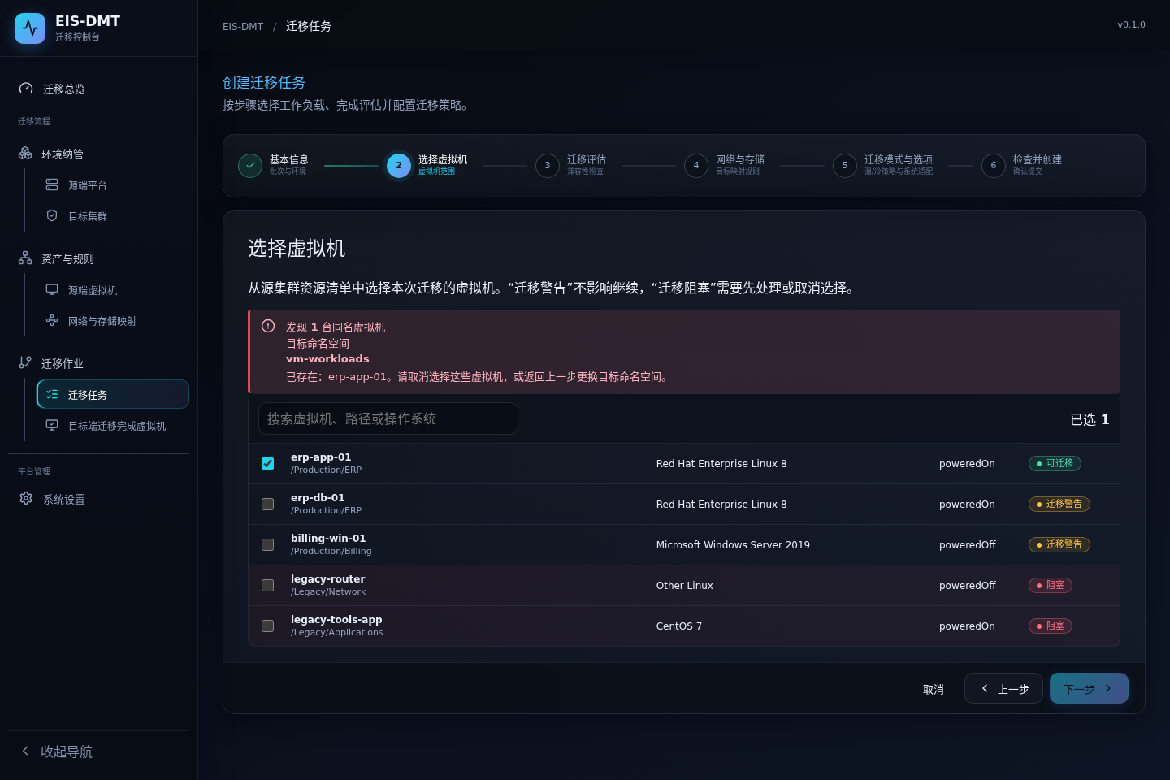
源端虚拟机

4、网络与存储：可提前配置，也可随任务创建
网络与存储页面用于定义源端资源迁移到 EIS 后的连接和承载位置。控制台自动列出源网络、源存储及使用它们的虚拟机，用户无需手工查询资源标识即可完成选择。
管理员可以提前建立可重复使用的配置，也可以在创建迁移任务时直接选择目标网络和目标存储。任务向导会根据已选虚拟机自动汇总其源网络与源存储，只展示本次迁移真正需要处理的项目；配置较多时，可通过搜索、折叠和筛选快速定位。存储配置支持选择目标存储、磁盘呈现方式和访问方式，未提供的信息统一显示为“/”，避免产生错误暗示。
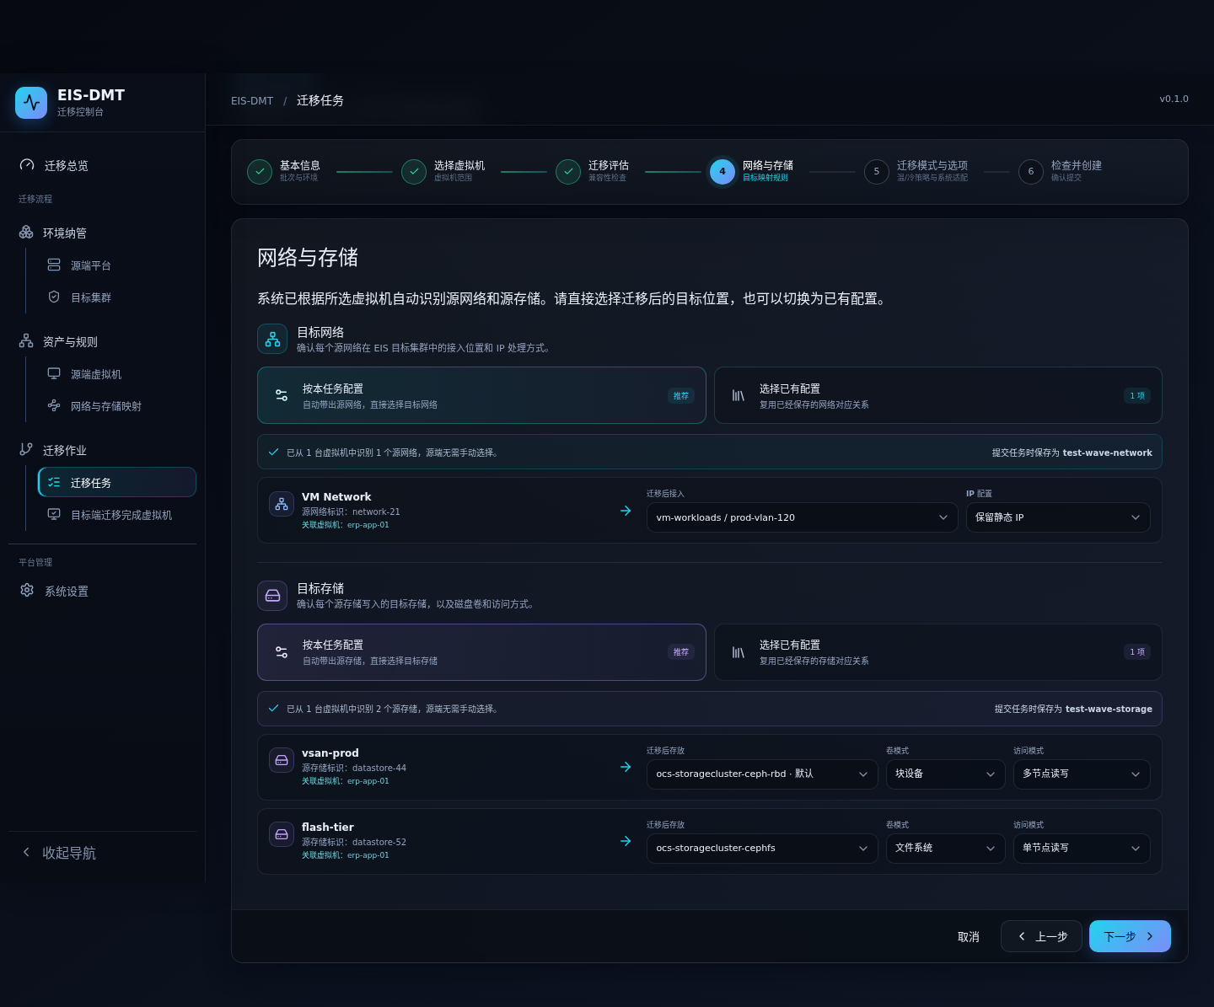
任务内网络与存储配置

5、创建迁移任务：六步向导完成配置
创建迁移任务采用连续六步向导，并保留用户在各步骤已填写的内容：
- 基本信息：填写任务名称，选择源端平台、EIS 目标集群和目标资源空间。名称格式会实时检查，并可自动生成合规标识。
- 选择虚拟机：按名称、资源空间和状态筛选虚拟机，查看迁移警告；存在阻塞项时不能继续，也可一键取消勾选所有阻塞虚拟机。
- 迁移评估：集中确认兼容性、磁盘空间、系统识别和运行条件，提前暴露可能影响迁移的问题。
- 网络与存储：自动带出所选虚拟机使用的源端资源，可直接选择目标位置，也可选择已有配置。
- 迁移模式与选项：选择冷迁移或温迁移，并按镜像特点调整系统适配、迁移前检查和 VMware Tools 检查。
- 检查并创建：汇总虚拟机、目标位置和迁移选项，支持“仅保存任务”或“保存并立即开始迁移”。
向导在目标资源空间已有同名虚拟机时给出明确提示，帮助用户在提交前处理命名冲突，避免覆盖或误操作。KubeIaaS-DMT迁移平台针对不同源虚拟化平台支持的迁移类型不同：VMware平台支持冷、温迁移，oVirt平台支持冷、温迁移，OpenStack平台仅支持冷迁移，Kubevirt平台支持冷迁移和实时迁移；其中温迁移使用更改块跟踪/增量备份进行迁移，以减少停机时间。
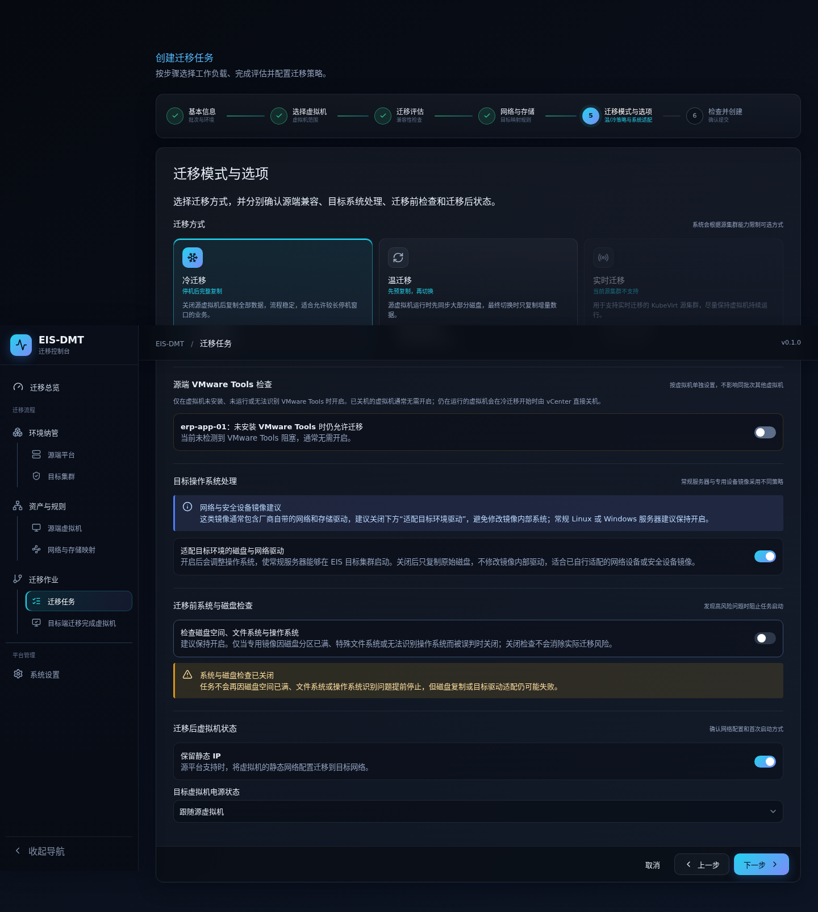
迁移模式与特殊镜像设置

6、迁移模式与特殊镜像：兼顾停机窗口和设备兼容性
冷迁移适用于可以安排停机窗口的业务；温迁移先在业务运行期间传输大部分数据，再由用户选择割接时间完成最终切换。向导会结合所选模式说明对业务运行的影响。
对于网络设备、安全设备或定制系统镜像，用户可按需关闭系统适配或迁移前深度检查，避免常规服务器检查阻止特殊镜像迁移。源端未安装 VMware Tools 时，也可按虚拟机开启跳过检查。每个选项都说明适用场景和风险，便于管理员作出有依据的选择。

7、迁移任务：统一管理创建、执行和修改
迁移任务列表按最近活动时间排序，展示任务状态、源端、目标端、虚拟机数量和最近更新时间。不同状态使用不同颜色区分，用户可通过“查看详情”进入执行页面；未开始且满足条件的任务可以编辑或启动，不可用操作会说明原因。
每台虚拟机具有独立的执行状态。单台虚拟机发生问题时，控制台会准确标出受影响的虚拟机，其他虚拟机是否继续由任务当前条件决定；涉及共享网络、存储或目标容量的问题时，则会提示其可能影响整个任务。
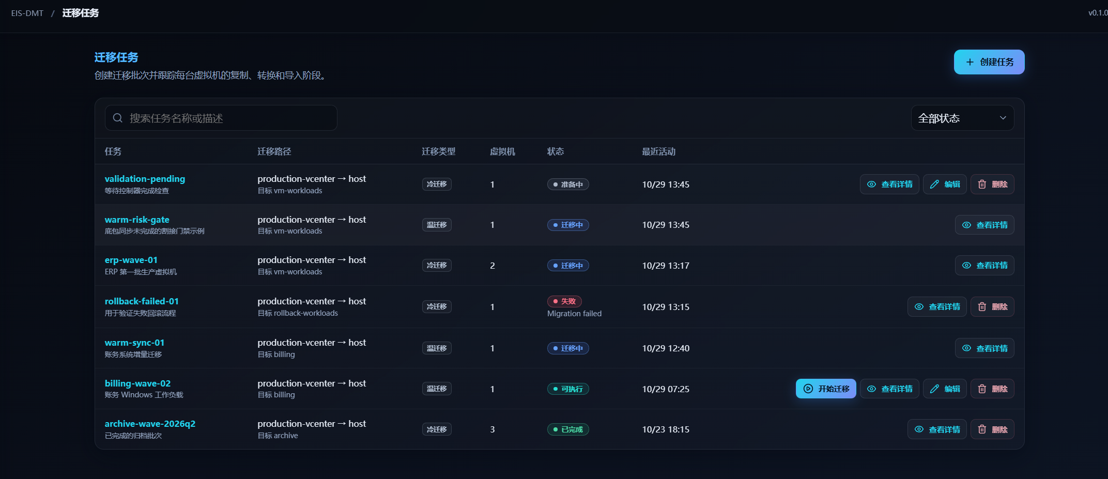

8、执行监控：进度、速度和剩余时间
任务详情用中文步骤展示每台虚拟机当前所处阶段，并提供“全部、进行中、等待割接、失败、已完成”等筛选，便于在大批量任务中快速定位目标。
磁盘传输阶段按磁盘显示已传输数据量、总容量、实时速度、完成百分比和预计剩余时间。多磁盘虚拟机会分别呈现各磁盘状态；当虚拟机已成功创建或任务已完成时，控制台以最终结果为准收敛进度。任务完成后自动收起已结束的传输步骤，突出最终结果。
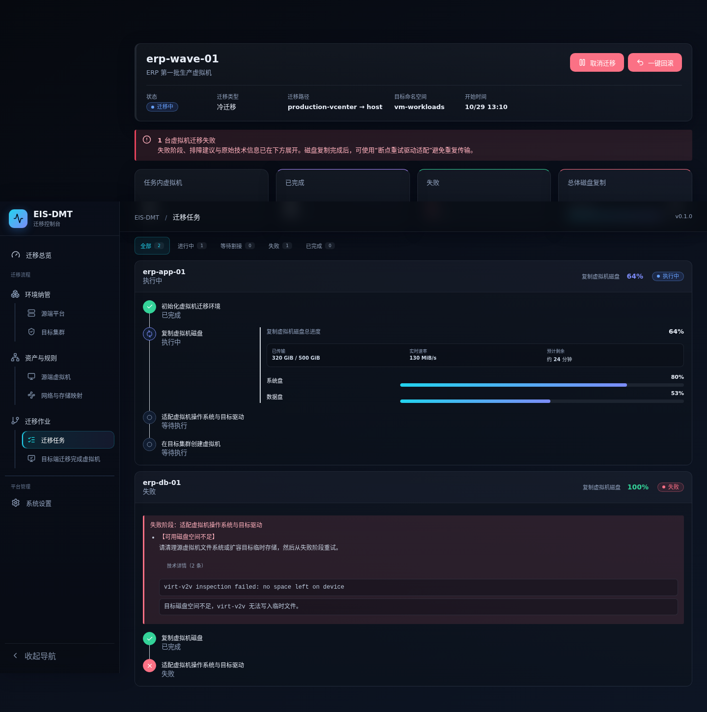
迁移任务详情

9、温迁移割接：明确业务停机影响
温迁移支持设置或修改割接时间。割接窗口中会展示基础数据同步进度；进度不足 95% 时，控制台给出高风险提示，说明立即割接可能延长业务停机时间，并要求用户确认风险后才能继续。
割接期间，详情页持续展示增量同步和业务切换进度。
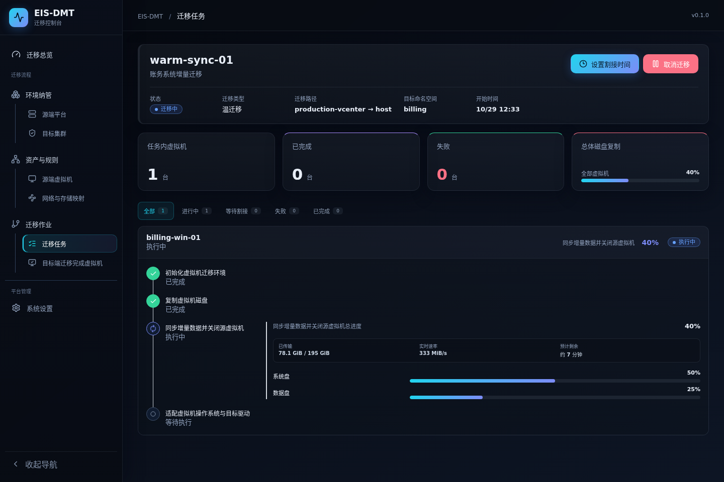
温迁移割接

10、异常处置：错误原因、重试与回滚形成闭环
任务失败时，控制台优先展示易理解的原因和可执行的处理建议，并保留技术详情供实施人员进一步排查。相同错误会合并展示，避免列表和详情中重复出现同一条提示。
根据任务状态，用户可选择重新执行、仅重试未完成阶段、取消迁移或一键回滚。回滚前会明确列出将停止的操作、待清理的目标端残留资源以及源端虚拟机恢复确认事项，并通过二次确认降低误操作风险。

11、目标虚拟机：核对迁移结果与目标资产
目标虚拟机页面默认优先展示迁移生成的虚拟机，也可切换查看目标集群原有虚拟机或全部虚拟机。列表支持按目标集群、资源空间、来源和运行状态筛选，并展示处理器、内存、磁盘及网络信息。
迁移生成的虚拟机会关联到最近一次有效迁移任务。即使同名虚拟机被删除后再次迁移，页面也会以当前虚拟机为准显示最新任务，便于准确追溯迁移来源。
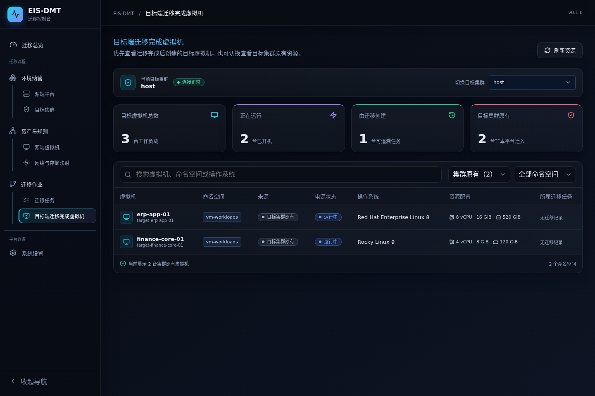
目标虚拟机

12、系统设置：集中控制迁移检查范围
系统设置用于管理全局迁移兼容性检查。页面以“已开启”或“已关闭”显示当前状态，并说明调整后的影响范围。对于磁盘空间已满、分区结构特殊等无法通过常规检查的镜像，管理员可在充分评估风险后临时关闭检查，并在任务完成后恢复。
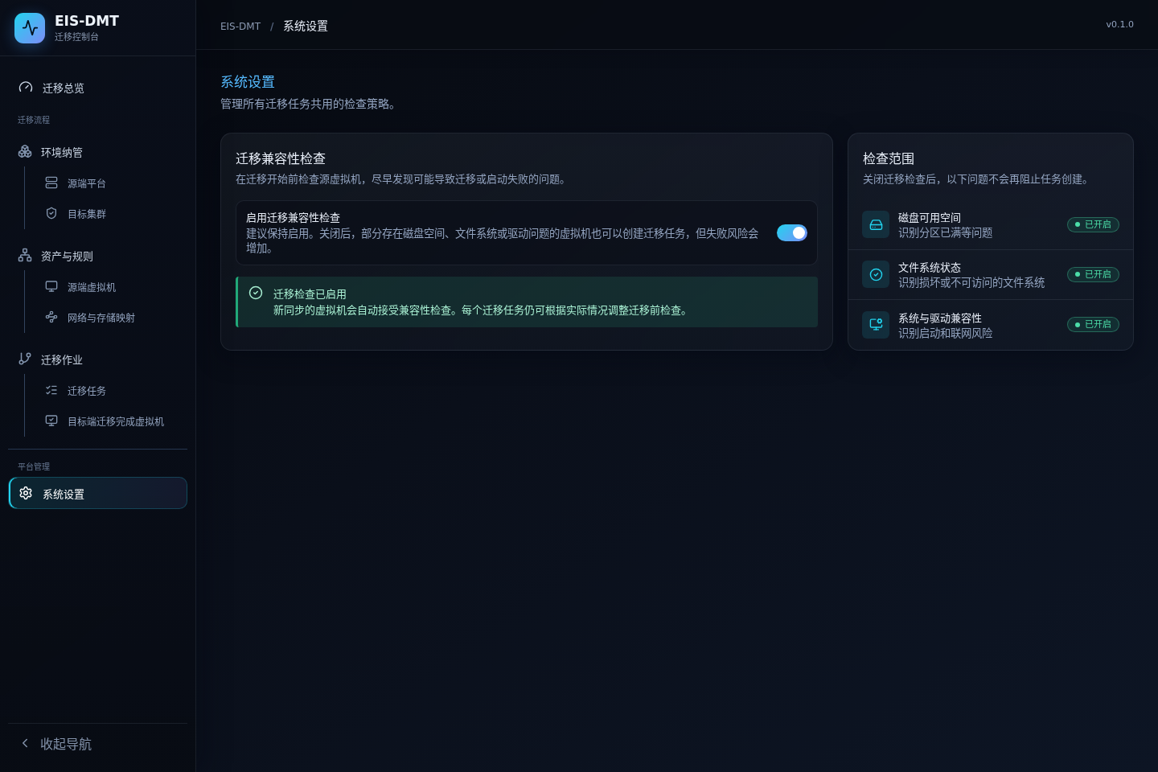
系统设置

13、迁移前注意事项
为降低迁移中断和迁移后业务异常的风险，建议在创建任务前完成以下检查。
1. vCenter 快照：温迁移前不能保留已有业务快照，存在预先创建的快照时会阻塞任务；删除快照后，还应确认虚拟机不再提示需要磁盘合并。冷迁移可以从虚拟机当前活动状态迁移，但快照树和快照历史不会迁移。为降低快照链异常和源存储空间持续增长的风险，冷迁移也建议先备份必要状态，再删除快照并完成磁盘合并。因此，并非所有 vCenter 迁移都绝对禁止快照，但温迁移明确要求迁移前无已有快照。
2. CBT 状态：温迁移要求虚拟机及其每块磁盘均已启用并生效更改块跟踪（CBT）。仅添加参数但尚未生效时，迁移评估仍会阻塞。若在开机状态下修改 CBT，应按 vCenter 运维规范使配置生效，并在控制台重新评估；测试过程中产生的快照应在迁移前删除并完成磁盘合并。无法满足 CBT 条件时，应改用冷迁移。
3. VMware Tools：常规服务器虚拟机建议在迁移前安装并保持 VMware Tools 正常运行。网络设备、安全设备等无法安装工具的镜像，可在任务中按虚拟机跳过检查；跳过后无法保证文件系统和应用数据处于静默一致状态，建议先停止关键应用写入，或选择冷迁移。
4. 特殊磁盘：迁移前应重点确认共享磁盘、裸设备映射磁盘和独立模式磁盘。此类磁盘不能按普通虚拟磁盘直接处理时，应先转换为受支持的磁盘模式，或在迁移前卸载并在目标端重新挂载；同时核对系统盘、数据盘数量及启动顺序，避免遗漏磁盘。
5. 目标存储：目标存储可用容量应按源虚拟机的配置磁盘总容量评估，而不是按已使用空间估算；还需确认目标存储支持所选磁盘呈现方式和访问方式，并预留任务运行期间的容量余量。
6. 网络与地址：提交任务前应确认所有源网络都已配置目标网络。迁移可能改变网卡型号、接口名称或网卡顺序，使用静态地址、绑定网卡或依赖固定接口名称的系统，应提前记录网络配置，并在首次启动后逐项验证。
7. 迁移窗口：冷迁移开始后源虚拟机会停止运行；温迁移在业务割接阶段也需要停机。任务执行期间不要新增或删除磁盘、扩容磁盘、创建快照或修改虚拟硬件，并提前预留数据同步、业务验证和必要回退的时间。
8. 跳过检查：关闭系统适配、迁移前检查或全局兼容性检查，只适用于已经确认风险且具备人工验证方案的特殊镜像。跳过检查不会自动消除镜像本身的问题，任务完成后应及时恢复检查设置。
9. 迁移后验证：迁移成功不等同于业务验证完成。应依次检查虚拟机启动、磁盘识别、网络连通、时间同步和关键应用；验证通过前不要删除源端虚拟机和必要备份，以便异常时回退。
KubeIaaS-DMT 将迁移准备、任务创建、执行监控和异常处置集中在同一控制台中。通过引导式操作、面向用户的中文状态和针对特殊镜像的兼容选项，平台既能支持日常批量迁移，也能满足网络设备等复杂场景下的精细控制需求。

